1. fsQCA的原理

①释义：模糊集定性比较分析。主要就是看不同组态如何共同达成一个结果。或者说，为了达成一个结果，需要哪些条件或者很明确地不需要哪些条件。（组态在不同解中的共同出现、重复出现等都是值得进一步分析的内容。）

例如：

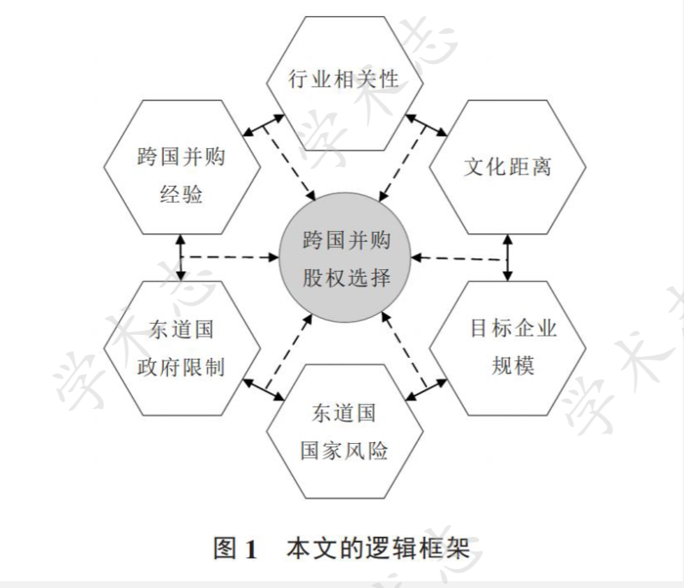

②利用到的概念：

·模糊集：精确性是客观事物呈现的“非此即彼”性，模糊性，就是客观事物的差异在中介过渡时呈现的“亦此亦彼”性。就是从属于该概念到不属于该概念之间无明显分界。

·布尔逻辑：提取共性因素

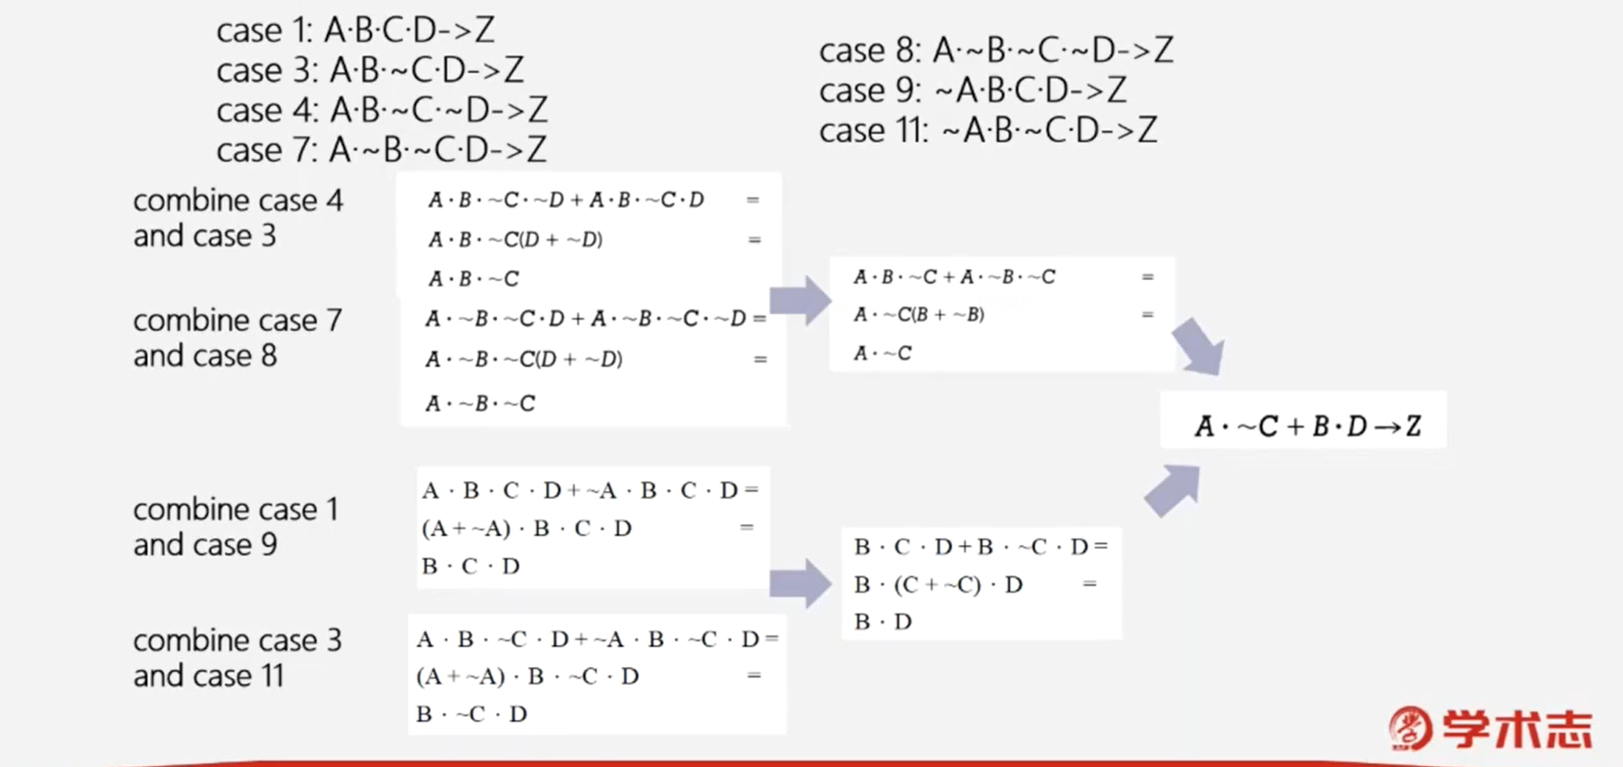

2. fsQCA的适用范围与优势

①适用范围

·适用于多个组态可能同时存在影响的问题上

·适用于从非常小(< 50例)到非常大(数千例)样本的研究设计。

·问卷定性与定量数据均可，因为会有标准化的步骤。

·能够判断条件的充分必要性（即影响是否具有对称性）

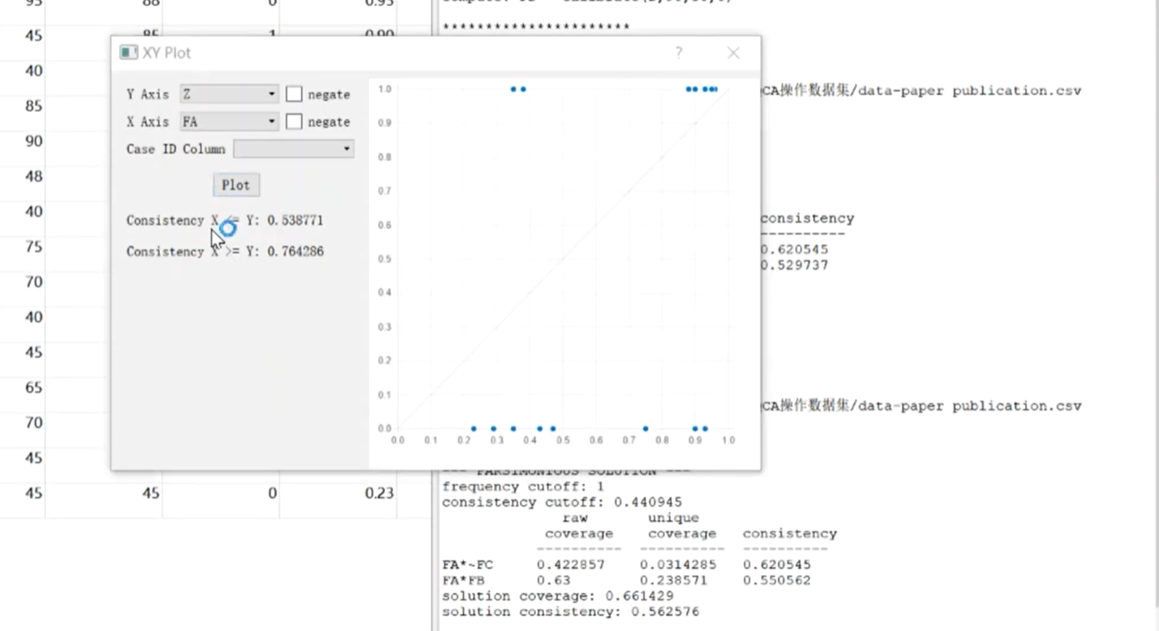

（y是x的子集的情况，案例一致性在0.76左右）

·不适用于讨论中介变量的问题里（即探测内在影响机制）

②优势

·因为相对而言主观性比较弱，因此处理定性数据比较好

·能够将很多个因素共同纳入考量，相较于能够给出多条路径

方法的问题：

##为什么选择这些前因变量？

##锚点选择的主观性、样本选择的局限性。

##可讨论问题的局限性。

##得不到更为具体的影响程度结果。

3.流程

·准备数据（只能上传文本类型数据）

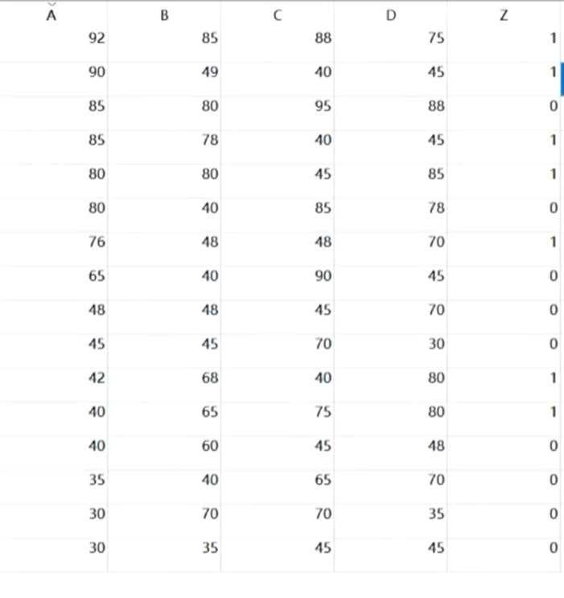

·数据校准：依据模糊函数，转化成针对变量属性集的模糊隶属度[0,1]——调用calibrate，这是一次数据的转换。

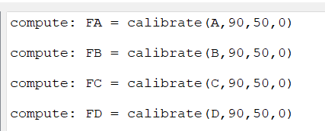

·构建真值表：利用模糊布尔代数法则进行逻辑表达汇总，一共有K个值，真值表有2k行，反映了所有要素组合可能的条件情况。这是第二次数据的转换，将模糊隶属度转化成二元的值。

Number：向量空间的角上的隶属度大于0.5的情况的数目。括号中显示的是案例的累积百分比，从向量空间中最密集的扇区开始。可以理解为：有多少案例模糊近似为这个条件组合？

Raw consistancy： 向量空间的角上的隶属度是结果中隶属度的一致子集的程度。可以理解为：在这种条件组合下有多少比例的案例产生了我需要的结果（Z=1；去判断的结果往往并非模糊隶属）？

【这些值并不是累加等于1的】

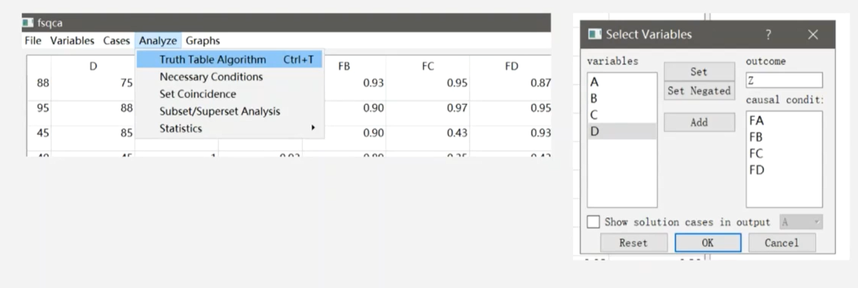

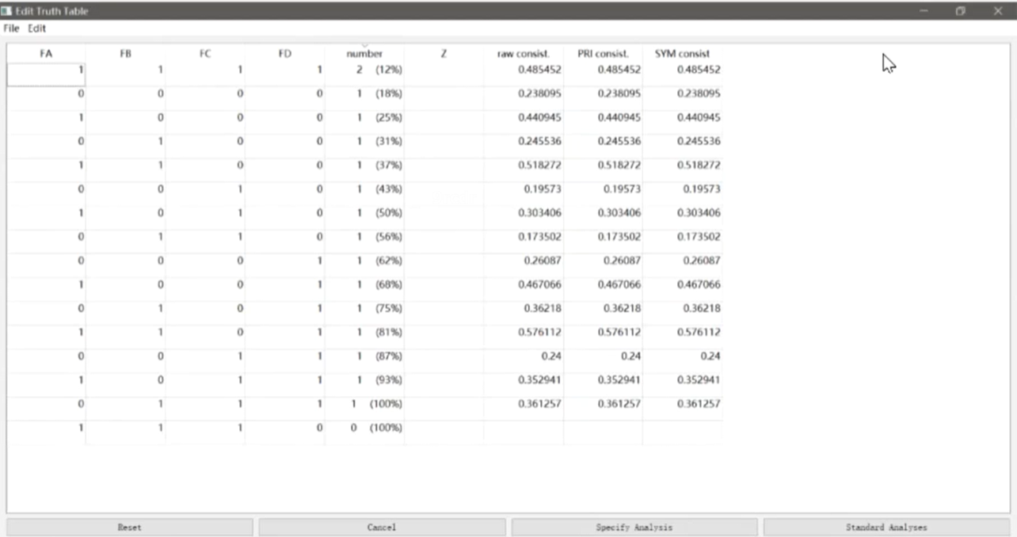

·求解：用逻辑表达式对上一步的汇总结果进行化简，得到复杂解、简约解等等

·分析逻辑构造：分析复杂解和简约解的区别，得到核心变量和边缘变量。

·敏感性分析（调整数据校准的锚点、调整校准方法）；预测效度分析（换一下子样本）

4.一般需要注意的问题

①结果的解读

②文章构成和行文逻辑（需要说清，稳健性检验等等）

5. fsQCA的应用案例举例

·因变量：只有一个；自变量：4-7个

